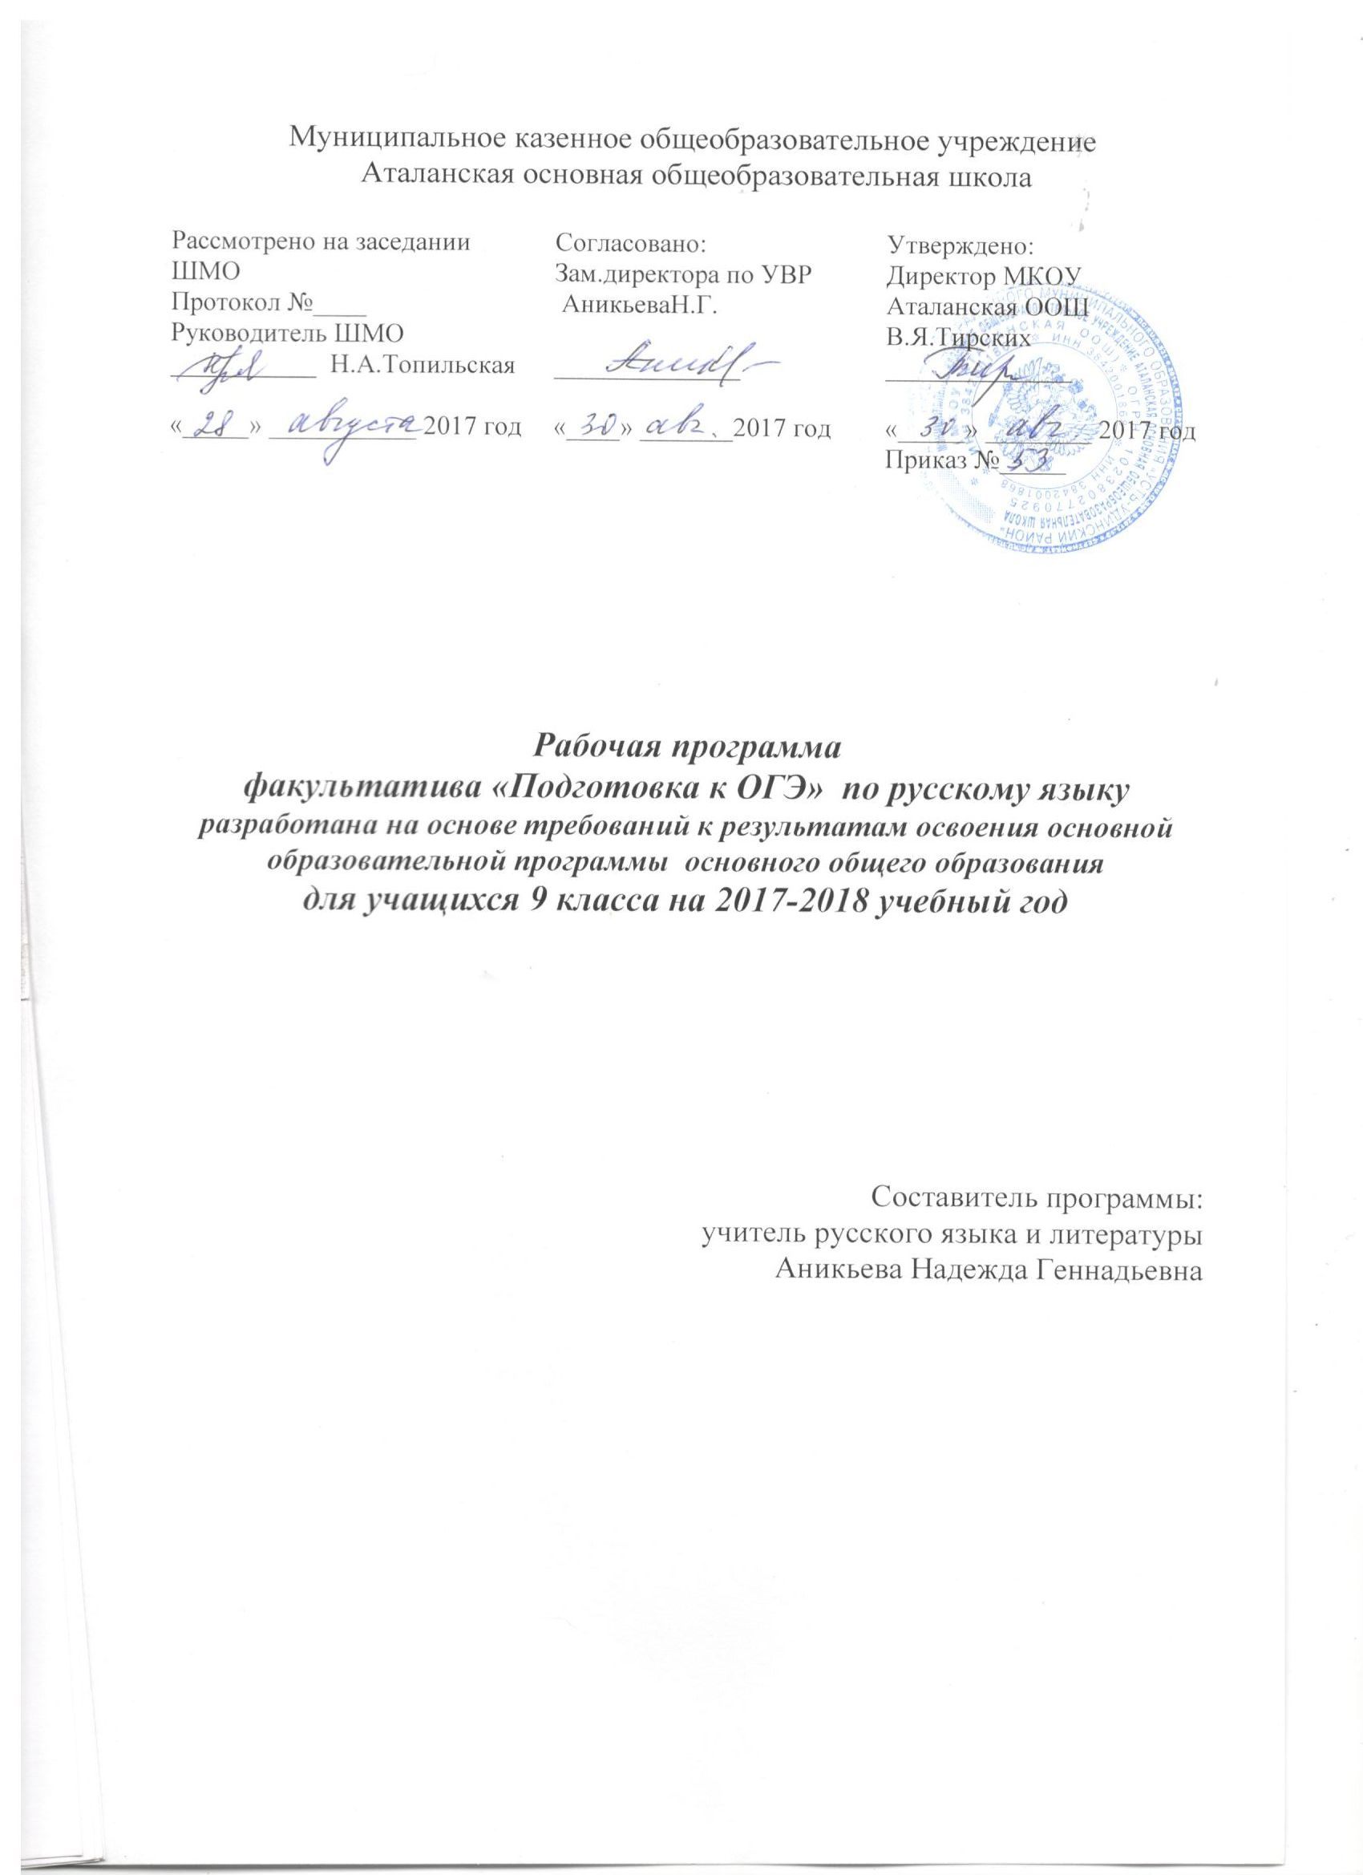

Пояснительная записка
С детства до глубокой старости вся жизнь человека неразрывно связана с языком. Богатый и могучий, поистине волшебный русский язык дан нам во владение. Любить, изучать и беречь его призывали нас великие русские классики.
Внимательно относиться к своей и чужой речи, хорошо понимать все оттенки слова, овладевать языковой культурой – наша общая задача.
Овладение культурой речи предполагает знание правил и законов, по которым развивается язык, предполагает знакомство с неисчерпаемыми его смысловыми и стилистическими богатствами, умение разбираться в живых языковых процессах, отметая прочь то ненужное, что засоряет или обесцвечивает язык, и в то же время, развивая в нем все ценное, накопленное веками или возникающее вновь.
Расширение знаний учащихся о речевых нормах с целью предостережения их от использования языковых средств, лежащих за пределами норм литературного языка является одним из приоритетных направлений лингвистической науки. В условиях современного общества связная речь является одним из важнейших факторов успешности формирования личности учащихся. Однако формированию умения правильно построить свою речь и преподнести ее аудитории в общеобразовательной школе уделяется недостаточно внимания. В процессе обучения письменной речи недостаточно внимания уделяется и вопросам редактирования текстов сочинений учащихся, чаще всего эта работа проводится на уроках, связанных с разбором ошибок, допущенных учащимися при написании сочинений и изложений. А ведь совершенствование связной речи учащихся среднего и старшего звена общеобразовательной школы является неоспоримым фактором, влияющим на дальнейшее гармоничное и всестороннее развитие личности ребенка в целом.
Коммуникативный подход в обучении русскому языку вообще и в старших классах в частности – усиление практической направленности изучаемого в школе учебного материала. Конечной целью обучения русскому языку является формирование навыков свободного владения речью в её устной и письменной формах. Адекватное ситуации, самостоятельное, произвольно создаваемое высказывание должно быть построено с учётом требований языковых норм. Именно на навыках коммуникации замыкается система изучения отдельных разделов лингвистики в школьном курсе русского языка. Коммуникативные навыки позволяют создать ту мотивационную среду, в которой овладение грамотным письмом становится актуальным, значимым для каждого выпускника школы.
Требование создать текст-рассуждение на итоговой аттестации в 9-х классах выдвинула сама жизнь. Стремление быть признанным в обществе, оцененным им, а также когнитивная потребность в информации и знаниях могут быть реализованы лишь через речевую деятельность и зависят от умений и навыков, связанных с владением устной и письменной речью в различных речевых ситуациях, требующих конкретного стиля общения, соблюдения определенных культурно-речевых и этических норм. Так, социальное самоопределение, самореализация и познание возможны при высоком уровне развития коммуникативных умений выпускников.
Современные потребности развития всех сфер общества требуют необходимости компетентного, конкурентноспособного специалиста, умеющего работать с людьми, вести конструктивный диалог. Это предполагает овладение умением видеть ситуацию во всём её реальном многообразии и сложности, в том числе умение учитывать позиции своих оппонентов. Таким образом, воспитание культуры доказательного, аргументированного ответа рассматривается как важнейшая задача всей системы образования.
Хорошим помощником девятиклассникам при подготовке к написанию сжатого изложения и сочинения-рассуждения, а также при подготовке к выполнению заданий с выбором ответа (А) на экзамене по русскому языку может стать курс «Интенсив-подготовка к ОГЭ», или «Учись языку как искусству».
Цель курса: помочь ученикам 9-го класса успешно подготовиться к итоговой аттестации в новой форме (ОГЭ).
Задачи курса:
– понимать содержание текста;
– производить сопоставительный анализ содержания текстов одной тематики;
– овладевать приёмами сжатия информации;
– развивать умения обосновывать;
– свою позицию аргументами из прочитанных текстов;
– употреблять языковые средства в соответствии с целями и условиями общения;
– пользоваться выразительными средствами языка в разных условиях общения,
– отбирать из множества слов самое нужное, которое точно передаёт мысль;
– отбирать слова, не нарушая лексической и грамматической сочетаемости;
– отбирать речевые средства с учётом ситуации и обстановки речи;
– избегать двузначности, тавтологии, тяжеловесных, с трудом воспринимаемых конструкций;
– соблюдать совокупность требований к правильной и хорошей речи;
– править написанное;
– грамотно в орфографическом, пунктуационном и речевом отношении оформлять письменные тексты на русском языке.
Содержание программы:
1. О новой форме ОГЭ в 9 классе – 1 час.
2. «Подводные камни» ОГЭ. Часть 1. – 10 часов.
3. «Подводные камни» ОГЭ. Часть 2 (задание с выбором ответа) – 9 часов.
4. «Подводные камни» ОГЭ. Часть 2 (задание с выбором ответа) – 8 часов.
5. Типы ошибок – 2 часов.
6. Обобщающее повторение – 4 часа.
Программа рассчитана на 34 часа в год, 1 час в неделю
Календарно-тематическое планирование
№занятия | Кол-во часов | Дата | Тема занятия
1. | 1 |  | О новой форме государственной (итоговой ) аттестации в 9 классе по русскому языку. Изложение №1  Структура и критерии экзаменационной работы. Система оценивания.
2. | 1 |  | Подводные камни ОГЭ. ЧАСТЬ 1.Сжатое изложение. Приёмы трансформации текста (сокращение, выделение ключевых слов, абзацное членение, добавление фрагмента). Тренинг.
3. | 1 |  | Подводные камни ОГЭ. ЧАСТЬ 1.Сжатое изложение. Приёмы трансформации текста (сокращение, выделение ключевых слов, абзацное членение, добавление фрагмента). Тренинг.
4. | 1 |  | Подводные камни ОГЭ. ЧАСТЬ 1.Сжатое изложение. Приёмы трансформации текста (сокращение, выделение ключевых слов, абзацное членение, добавление фрагмента). Тренинг.
5. | 1 |  | Подводные камни ОГЭ. ЧАСТЬ 1.Сжатое изложение. Приёмы трансформации текста (сокращение, выделение ключевых слов, абзацное членение, добавление фрагмента). Тренинг.
6. | 1 |  | Подводные камни ОГЭ. ЧАСТЬ 1.Сжатое изложение. Приёмы трансформации текста (сокращение, выделение ключевых слов, абзацное членение, добавление фрагмента). Тренинг.
7. | 1 |  | Подводные камни ОГЭ. ЧАСТЬ 1.Сжатое изложение. Приёмы трансформации текста (сокращение, выделение ключевых слов, абзацное членение, добавление фрагмента). Тренинг.
8. | 1 |  | Подводные камни ОГЭ. ЧАСТЬ 1.Сжатое изложение. Приёмы трансформации текста (сокращение, выделение ключевых слов, абзацное членение, добавление фрагмента). Тренинг.
9. | 1 |  | Подводные камни ОГЭ. ЧАСТЬ 1.Сжатое изложение. Приёмы трансформации текста (сокращение, выделение ключевых слов, абзацное членение, добавление фрагмента). Тренинг.
10. | 1 |  | Подводные камни ОГЭ. ЧАСТЬ 1.Сжатое изложение. Приёмы трансформации текста (сокращение, выделение ключевых слов, абзацное членение, добавление фрагмента). Тренинг.
11. | 1 |  | Подводные камни ОГЭ. ЧАСТЬ 1.Сжатое изложение. Приёмы трансформации текста (сокращение, выделение ключевых слов, абзацное членение, добавление фрагмента). Тренинг.
12. | 1 |  | Подводные камни ОГЭ. ЧАСТЬ 2.Выполнение тестовых заданий на основе прочитанного текста (задание с выбором ответа-а-7).Тренинг.
13. | 1 |  | Подводные камни ОГЭ. ЧАСТЬ 2.Выполнение тестовых заданий на основе прочитанного текста (задание с выбором ответа-а-7).Тренинг.
14. | 1 |  | Подводные камни ОГЭ. ЧАСТЬ 2.Выполнение тестовых заданий на основе прочитанного текста (задание с выбором ответа-а-7).Тренинг.
15. | 1 |  | Подводные камни ОГЭ. ЧАСТЬ 2.Выполнение тестовых заданий на основе прочитанного текста (задание с выбором ответа-а-7).Тренинг.
16. | 1 |  | Подводные камни ОГЭ. ЧАСТЬ 2.Выполнение тестовых заданий на основе прочитанного текста (задание с выбором ответа-а-7).Тренинг.
17. | 1 |  | Подводные камни ОГЭ. ЧАСТЬ 2.Выполнение тестовых заданий на основе прочитанного текста (задание с выбором ответа-а-7).Тренинг.
18. | 1 |  | Подводные камни ОГЭ. ЧАСТЬ 2.Выполнение тестовых заданий на основе прочитанного текста (задание с выбором ответа-а-7).Тренинг.
19. | 1 |  | Подводные камни ОГЭ. ЧАСТЬ 2.Выполнение тестовых заданий на основе прочитанного текста (задание с выбором ответа-а-7).Тренинг.
20. | 1 |  | Подводные камни ОГЭ. ЧАСТЬ 2.Выполнение тестовых заданий на основе прочитанного текста (задание с выбором ответа-а-7).Тренинг.
21. | 1 |  | Подводные камни ОГЭ. АСТЬ 2.Выполнение тестовых заданий на основе прочитанного текста (задание с выбором ответа-а-8-21).Тренинг
22. | 1 |  | Подводные камни ОГЭ. АСТЬ 2.Выполнение тестовых заданий на основе прочитанного текста (задание с выбором ответа-а-8-21).Тренинг  1
23. | 1 |  | Подводные камни ОГЭ. АСТЬ 2.Выполнение тестовых заданий на основе прочитанного текста (задание с выбором ответа-а-8-21).Тренинг
24. | 1 |  | Подводные камни ОГЭ. АСТЬ 2.Выполнение тестовых заданий на основе прочитанного текста (задание с выбором ответа-а-8-21).Тренинг
25 | 1 |  | Подводные камни ОГЭ. АСТЬ 2.Выполнение тестовых заданий на основе прочитанного текста (задание с выбором ответа-а-8-21).Тренинг
26 | 1 |  | Подводные камни ОГЭ. АСТЬ 2.Выполнение тестовых заданий на основе прочитанного текста (задание с выбором ответа-а-8-21).Тренинг
27. | 1 |  | Подводные камни ОГЭ. АСТЬ 2.Выполнение тестовых заданий на основе прочитанного текста (задание с выбором ответа-а-8-21).Тренинг
28. | 1 |  | Подводные камни ОГЭ. АСТЬ 2.Выполнение тестовых заданий на основе прочитанного текста (задание с выбором ответа-а-8-21).Тренинг
29. | 1 |  | Типы ошибок. Употребление слова в несвойственном ему значении как речевая ошибка. Уместность употребления слов различных образовательных типов ( «Не говори красиво!», «Не говори красиво?»). Повторение: качества хорошей речи) .Тренинг.
30. | 1 |  | Нарушение лексической сочетаемости, лишнее слово, тавтология как речевые ошибки. Повторение слов и близкое употребление однокоренных слов как средство выразительности. Тренинг.
33. | 1 |  | Ошибки в формообразовании форм имён существительных, числительных, личных и притяжательных местоимений. Трудности в употреблении местоимений. Местоимение и сочинение. Тренинг.
31. | 1 |  | Нарушение видо-временных отношений глаголов-подлинное и мнимое. Ошибки в употреблении деепричастного оборота, ошибки в употреблении причастного оборота. Синтаксическая бедность.
32. | 1 |  | Служебные части речи. Трудности в употреблении предлога, союза. Тренинг.
33. | 1 |  | Трудные случаи согласования подлежащего и сказуемого. Тренинг.
34. | 1 |  | Нарушение границ предложения (парцелляция) как грамматическая ошибка. Парцелляция как средство выразительности. Тренинг.
Ожидаемые результаты:
– учащиеся должны владеть навыками сокращения текста;
– отбирать материал для сочинения-рассуждения на лингвистическую тему (задание части З, С.1.): о функциях знаков препинания в тексте, особенностях использования офографического правила, роли определённой части речи в текст;
– составлять текст сочинения на социально-нравственную тему (С.2.);
– уметь выполнять тестовые задания на основе прочитанного текста (задания с выбором ответа и с открытым ответом) по основным разделам школьного курса русского языка.
Использованная литература:
1.Г.Т.Егораева. Русский язык. 9 класс. ОГЭ 2018.Экзаменационный тренажёр. – М.: Учпедиз, 2018.
2. Г.Т.Егораева. Русский язык. Тренировочные тестовые задания.-М.: «Экзамен»,2011.
3. Л.М.Рыбченкова, В.Л.Склярова.Русский язык. 9 класс. Сборник текстов для изложений с творческими, грамматическими и тестовыми заданиями.-М.: Дрофа, 2012
4.С.И.Львов, И.П.Цыбулько. Русский язык. Сборник заданий ЕГЭ.- М.:Дрофа, 2012
5. И.П.Цыбулько, В.Н.Александров, Л.И.Пучкова, Т.В.Соловьёва, Государственная итоговая аттестация выпускников 9 классов в новой форме. Русский язык. 2016/ФИПИ. – М.: «Интеллект-центр», 2016.

